20211203安裝並使用DEV-C++來設計檔案IO程式
- 下載Dev-Cpp 5.11 TDM-GCC 4.9.2 Setup.exe(約49MB，如系統防護軟體啟用中可能無法下載)並執行，以裝妥DEV-C++ C語言編譯開發環境(SDK)。
(1a)執行DEV-C++並按CTRL+N 編寫如下程式碼並存為在d:\a.cpp
#include <stdio.h>
int main(void) {
int a=11,b=22; //宣告二個int整數變數a和b，其初值分別為11和22
int c=a+b; //宣告1個int整數變數c，其初值為a+b
printf("a=%d b=%d c=%d\n",a,b,c); //依給定的格式字串在給定的位置輸出給定的變數值
return (0); //傳回0值表示正常結束
}
(1b)按F11 編譯並執行a.cpp，會於新視窗上輸出結果如下(按WIN+SHIFT+S可截圖選定的區域，CTRL+V可貼入截圖)
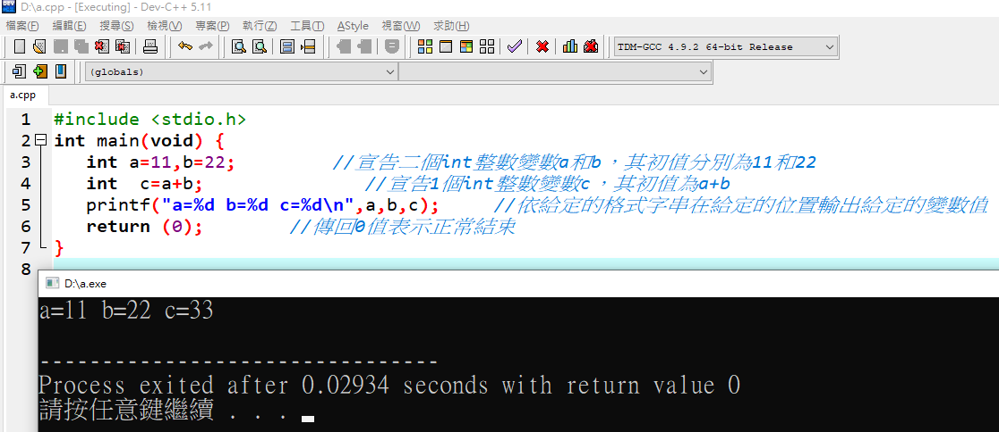

(2a)執行DEV-C++並按CTRL+N 編寫如下程式碼並存為在d:\b.cpp
#include <stdio.h>
int main(void) {
int a,b,c; //宣告3個int整數變數a,b,c
printf("a=");
scanf("%d",&a); //自鍵盤取得1個整數的輸入值給a
printf("b=");
scanf("%d",&b); //自鍵盤取得1個整數的輸入值給b
c=a+b;
printf("a=%d b=%d c=%d\n",a,b,c); //依給定的格式字串在給定的位置輸出給定的變數值
return (0); //傳回0值表示正常結束
}
(2b)按F11 編譯並執行b.cpp，會於新視窗上輸出結果如下
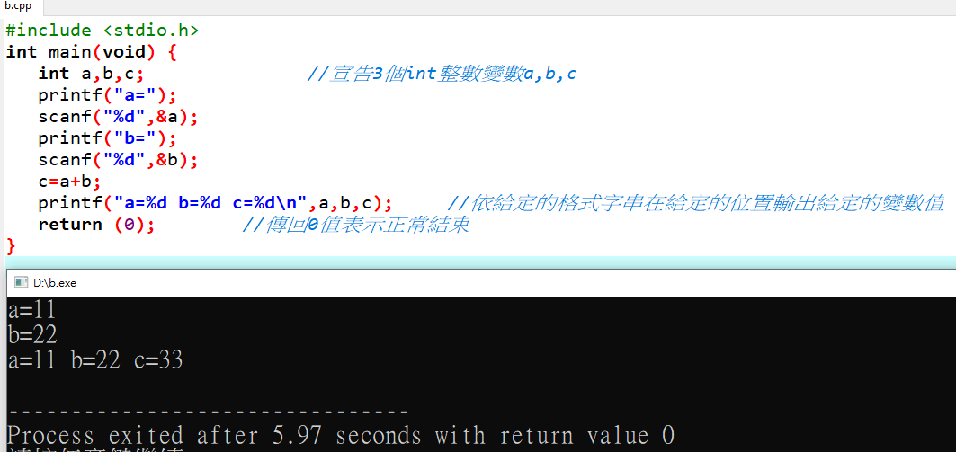

(3)按WIN鍵/執行cmd(命令提示字元)
並輸入dir d:\*.cpp指令，查得如上設計的二個程式如下：
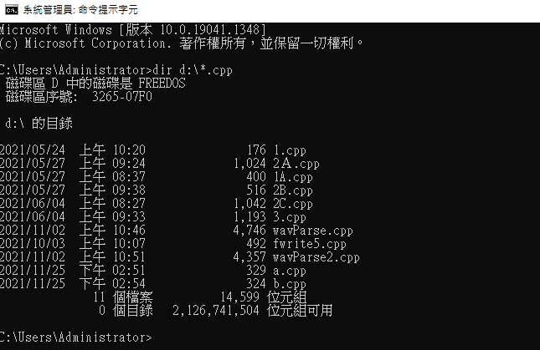

(4)用(3)改輸入dir d:\*.EXE指令，查得如上二個程式編譯產生的二個執行檔如下：
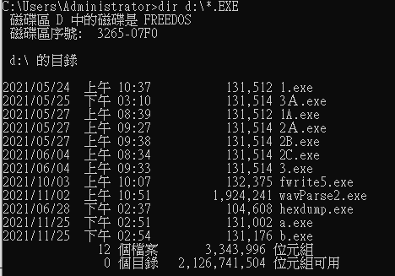

(5)用(3)改輸入d:\b.EXE指令，執行結果如下：
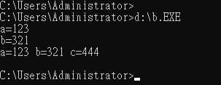

(6) 先至https://www.di-mgt.com.au/hexdump-for-windows.html 下載hexdump-2.0.2.zip (55 kB)到d:\並解開，將解開資料夾中的hexdump.exe 執行檔複製到D磁碟機的根目錄(D:\)，即D碟的最頂層資料夾。
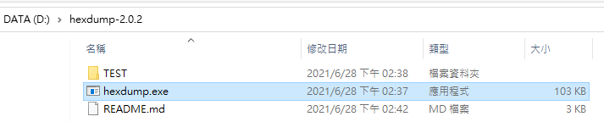

(7a)執行DEV-C++並按CTRL+N 編寫如下程式碼並存為在d:\fwrite.cpp
#include <stdio.h>
int main( ) {
//宣告一檔案指標變數outfile來存放以二元寫入模式打開的檔案a.bin的檔案指標
FILE *outfile = fopen("a.bin", "wb");
int a=11,b=22; //宣告二個int整數變數a和b，其初值分別為11和22
int c=a+b; //宣告1個int整數變數c，其初值為a+b
fwrite(&a, sizeof(int), 1, outfile); //寫入a位址所指的1個整數的內容到outfile
fwrite(&b, sizeof(int), 1, outfile);
fwrite(&c, sizeof(int), 1, outfile);
char d='D'; //宣告3個char字元變數d,e和f，其初值分別為'D','E'和'F'
char e='O';
char f='G';
fwrite(&d, sizeof(char), 1, outfile); //寫入d位址所指的1個字元的內容到outfile
fwrite(&e, sizeof(char), 1, outfile);
fwrite(&f, sizeof(char), 1, outfile);
fclose(outfile); //關閉檔案 outfile
printf("Write a=%d b=%d c=%d d='%c' e='%c' f='%c' to a.bin ok!\n",a,b,c,d,e,f);
//依給定的格式字串在給定的位置輸出給定的變數值
return (0); //傳回0值表示正常結束
}
註：一個int型態的整數變數佔用4個位元組的空間，一個char型態的字元變數則佔用1個位元組的空間。
(7b)按F11 編譯並執行fwrite .cpp，會於新視窗上輸出結果如下
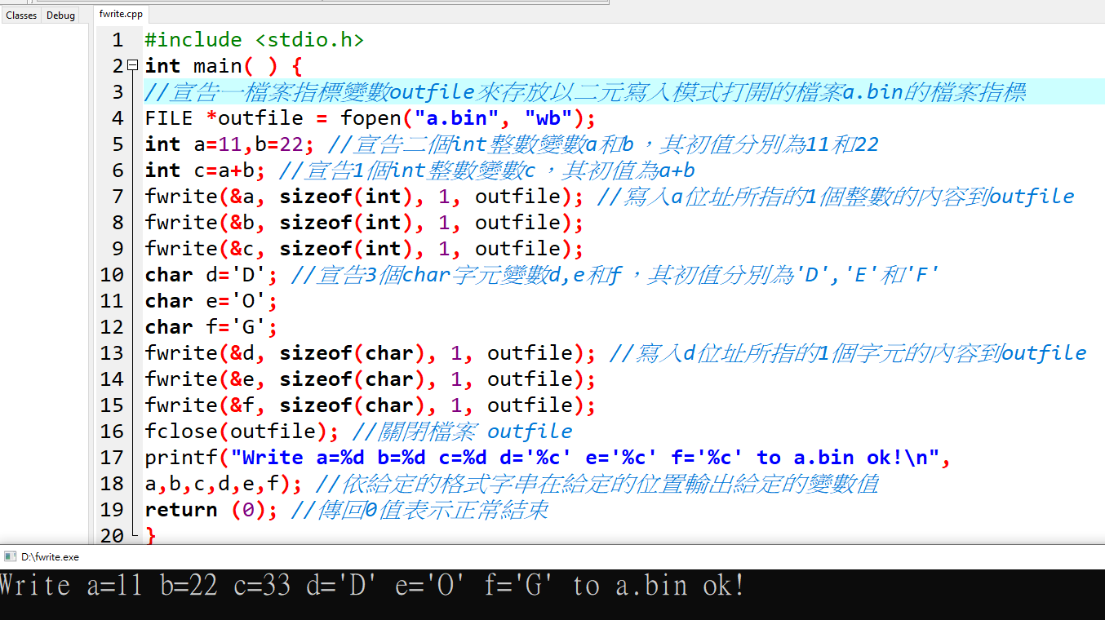
(7c)執行cmd(命令提示字元)並輸入如下加底線的指令d:\hexdump.exe -C d:\a.bin
C:\Users\treehrt>d:\hexdump.exe -C d:\a.bin //註：用16進制數來顯示a.bin
000000 0b 00 00 00 16 00 00 00 21 00 00 00 44 4f 47 ........!...DOG
註1：在命令提示字元視窗選住一段文字後按下ENTER鍵即可複製選取的文字。
註2：將一個多位數的低位放在較小的位址處，高位放在較大的位址處，則稱小端序(little-endian)； 反之則稱大端序(big-endian),因如上首四個位元組「0b 00 00 00」是表示16進位數(00 00 00 0b)，故可知存在a.bin檔案內的整數是採小端序(little-endian)。
(8a)執行DEV-C++並按CTRL+N 編寫如下程式碼並存為在d:\fread.cpp
#include <stdio.h>
int main(void) {
//宣告一檔案指標變數infile來存放以二元讀取模式打開的檔案a.bin的檔案指標
FILE *infile = fopen("a.bin", "rb");
int a,b,c;
char d,e,f;
fseek (infile, 0, SEEK_END); //將infile檔案指標移到檔尾
printf("file size of a.bin = %d bytes.\n\n",ftell (infile)) ; //以ftell函數傳回目前指標位址
fseek (infile, 0, SEEK_SET); //將infile檔案指標移到檔頭位址0處。
fread(&a, sizeof( int ), 1, infile); //自infile讀取1個整數給a
fread(&b, sizeof( int ), 1, infile);
fread(&c, sizeof( int ), 1, infile);
fread(&d, sizeof( char ), 1, infile); //自infile讀取1個字元給d
fread(&e, sizeof( char ), 1, infile);
fread(&f, sizeof( char ), 1, infile);
printf("Get a=%d b=%d c=%d d='%c' e='%c' f='%c' from a.bin ok\n",
a,b,c,d,e,f);
fclose(infile);
return (0);
}
(8b)按F11 編譯並執行fread .cpp，會於新視窗上輸出結果如下
file size of a.bin = 15 bytes.
Get a=11 b=22 c=33 d='D' e='O' f='G' from a.bin ok
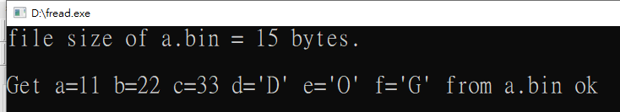
9.你今天操作產生的檔案應有如下列表的前九個：
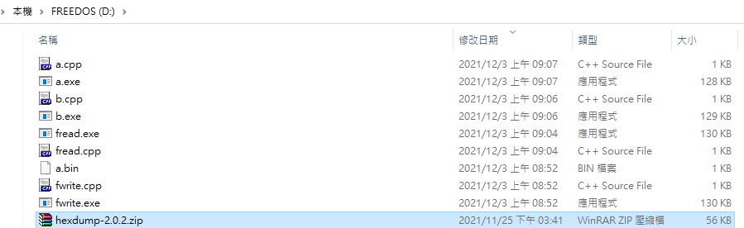
10.本檔請匯出為PDF檔(檔名為20211203CFileIO+你名+你號.pdf)，並寄給老師 bm2director@gmail.com。

